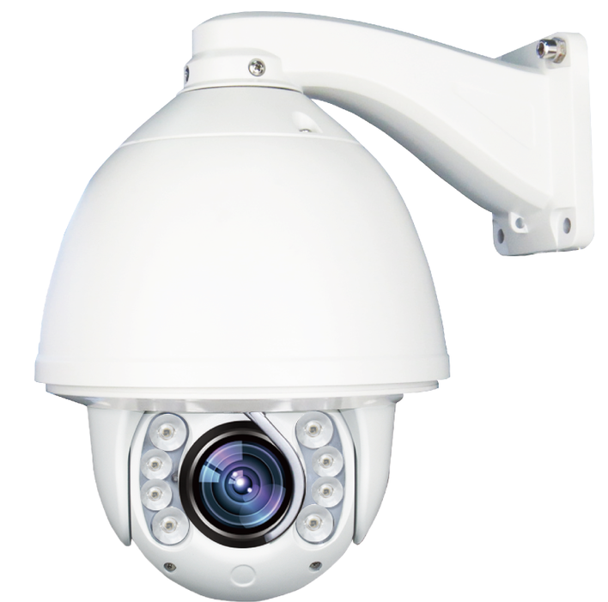
200万高清红外球
HS-RGC205FIP-KS30ID-W1

产品特点：
◆ 首创专利外循环冷却风道散热技术(专利号：ZL201220269676.7)
◆ 首创视频分析调光技术
◆ 采用阵列式红外灯，投射距离100米
◆ 组合透镜设计，增强红外投射效果
◆ 内置数字高清机芯，200万像素高清画质
◆ 30倍光学变焦
◆ 专利外置雨刷设计，确保高清画面更清晰，全天候应用（选配）
◆ 室外电源盒设计，方便现场施工调试（选配）
◆ IP66/二级防雷，4000V防浪涌设计
◆ 壁装支架电源内置设计，方便现场施工维护
技术参数：
型号 | HS-RGC205FIP-KS30ID-W1
机芯参数

传感器类型 | 1/2.8” Ex-view 3.1 Mega Pixel CMOS
分辨率 | 50HZ: 25fps(1920×1080); 25fps(1280×720)  60HZ: 30fps(1920×1080); 30fps(1280×720);
信号/扫描系统 | PAL/NTSC；逐行扫描
最小照度 | 彩色：0.2Lux@( F1.6, AGC ON)  黑白：0.02Lux@( F1.6, AGC ON)
焦距 | 4.3-129mm
变焦倍率 | 20倍光学变焦
变倍速度 | 大约2.5秒
水平视角 | 61.4°-2.9°（广角-望远）
近摄距 | 10mm-1500mm（广角-望远）
日夜切换模式 | ICR淲光式
网络参数
最大图像尺寸 | 1920×1080
压缩标准 | H.265/Mjpeg
输出码率 | 32Kbps-16Mbps
帧率 | 25fps(1920*1080)；25fps(1280*720)
码流 | 一码流,二码流
红外灯
红外灯 |  | 8颗大功率阵列式红外灯
红外距离 |  | 100米
红外灯控制 |  | 自动/手动/摄像机
红外灯功率 |  | 18W
球机

水平速度 |  |  | 水平键控速度:0.01°~120°/s ,速度可设；水平预置点速度:220°/s
垂直速度 |  |  | 垂直键控速度:0.01°~120°/s ,速度可设；垂直预置点速度:120°/s
旋转范围 |  |  | 水平：0-360°连续旋转；垂直：-10-90°，自动翻转
预置位数量 |  |  | 256个（中文标题）
自动扫描 |  |  | 8条（左右边界可设）
自动巡航 |  |  | 8条（每条32个预置位）
模式路径 |  |  | 4条（每条最多500个指令）
自动跟踪 |  |  | 不支持
悬挂式快装 |  |  | 不支持
雨刷 |  |  | 选配
电源盒 |  |  | 选配
散热结构 |  |  | 外循环冷却风道技术
电源电压 |  |  | DC12V±10%
防护等级 |  |  | IP66/二级防雷，4000V防浪涌设计
工作温度 |  |  | -35℃-+55℃
工作湿度 |  |  | <90%，无冷凝
功率 |  |  | 最大38W
重量 |  |  | 5.8Kg
配件 |  |  | 壁装支架，DC12V 电源
安装尺寸
